**HX4881** *scheda creata il 6 ottobre 2025*

**Descrizione storico-bibliografica**

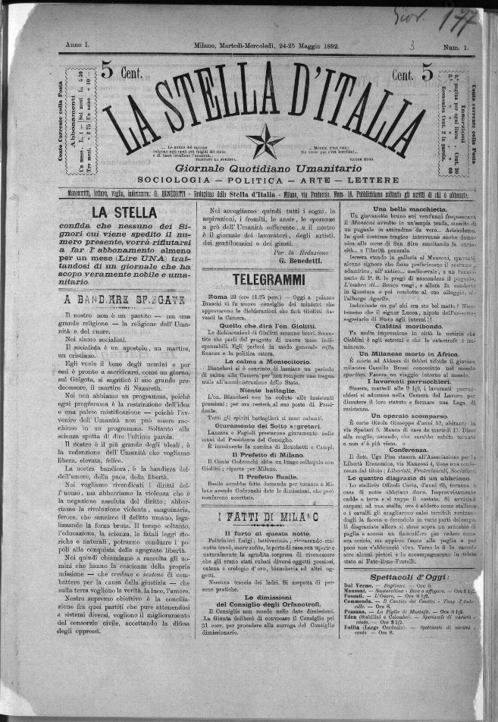La **\*stella d'Italia** : giornale quotidiano umanitario : sociologia, politica, arte, lettere. - Anno 1, n. 1 (24-25 maggio 1892)-anno 1, n. 2 (25-26 maggio 1892). - Milano : Tip. E. Buzzetti e C., 1892. – 2 volumi ; 38 cm. - BNI 1892-5497. - CFI0366856

**Copia digitale** a:

*<http://emeroteca.braidense.it/gea/scheda_testata.php?IDTestata=680>

*<http://www.internetculturale.it/it/913/emeroteca-digitale-italiana/periodic/testata/7006>

La \***stella d'Italia**. - Anno 1. (1904), n. 1.- . - Buenos Aires : A. Molinari, 1904. – 1 volume ; 46 cm. ((Quindicinale. - UBO4782387

\***Stella d'Italia** : rivista mensile illustrata degli italiani in Sud America. - Buenos Aires : [s.n.], [1948-1950]. – 3 volumi ; 31 cm. ((Descrizione basata su: anno 3, n. 24 (1950). - TSA1785383

Titolo parallelo: *Estrella de Italia : revista mensuel ilustrada de los italianos en Sud America

Soggetto: Italiani – America Latina – 1904-1950



\***Stella d’Italia news** : magazine dedicato alle forze armate e alle forze dell’ordine. – [Italia : s.n., 2015]- . – Testi elettronici. ((Periodicità non determinata. - Fondatore: Andrea Marrone. - Disponibile online a: <https://www.stelladitalianews.com/>.

Soggetti: Forze armate italiane – Periodici; Ordine pubblico – Italia – Periodici